**Republic of the Philippines**



**DEPARTMENT OF EDUCATION**

**Region VIII (Eastern Visayas)**

**Division of Eastern Samar**

**DOLORES NATIONAL HIGH SCHOOL**

**Dolores Eastern Samar**

**Proyekto sa Piling Larangan**

**(ACADEMKO)**

S.Y. 2025-2026

**Ipinasa ni:**

Steffy B. Rebato

Mag-aaral

**Ipinasa kay:**

Angelita Mabini

Guro

**12- Crunos**

October 22 2025



**PANUKALANG PROYEKTO**

Ang Panukalang Proyekto ay isang detalyadong plano o proposal ng isang proyektong gagawin. Ito ay naglalaman ng serye ng mga hakbang, layunin, at mungkahing gawain na layuning makamit ang isang layunin o solusyon sa isang isyu. Karaniwang kasama sa Panukalang Proyekto ang budget, timeline, at iba pang mahahalagang aspeto ng proyekto.**“Basura Mo, Palit Ko: Isang Programang Pangkalinisan at Pangkalikasan”**

**Proponent ng Proyekto:**

Grade 12 – ABM Cronus

Dolores National High School

**Petsa:**

Oktubre 18, 2025

**I. Rasyonal o Layunin ng Proyekto**

Ang proyektong ito ay naglalayong hikayatin ang mga mag-aaral na maging responsable sa pagtatapon ng basura sa tamang paraan. Sa pamamagitan ng programang “Basura Mo, Palit Ko,” ang mga estudyante ay maaaring magpalit ng mga recyclable materials (tulad ng plastic bottles, papel, at lata) kapalit ng school supplies o simpleng premyo. Layunin din nitong mabawasan ang mga basura sa paligid ng paaralan at mapanatili ang kalinisan sa kapaligiran.

**II. Mga Tiyak na Layunin**

1. Mapalaganap ang kamalayan tungkol sa tamang pangangasiwa ng basura.

2. Hikayatin ang bawat mag-aaral na aktibong makilahok sa pangangalaga ng kalikasan.

3. Mabawasan ang mga basura sa loob at labas ng paaralan.

4. Magkaroon ng maayos at malinis na kapaligiran para sa lahat.

**III. Mga Benepisyong Inaasahan**

Malinis at kaaya-ayang kapaligiran sa paaralan.

Disiplina at malasakit ng mga estudyante sa kalikasan.

Pagkakaroon ng mga karagdagang gamit sa paaralan sa pamamagitan ng mga premyong ipamimigay.

**IV. Mga Gawaing Isasagawa**

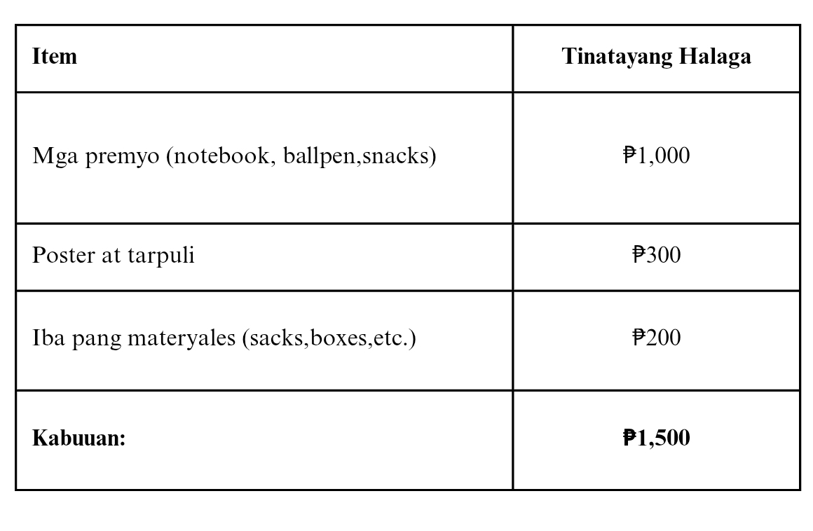

**V. Tantiya ng Gastos**

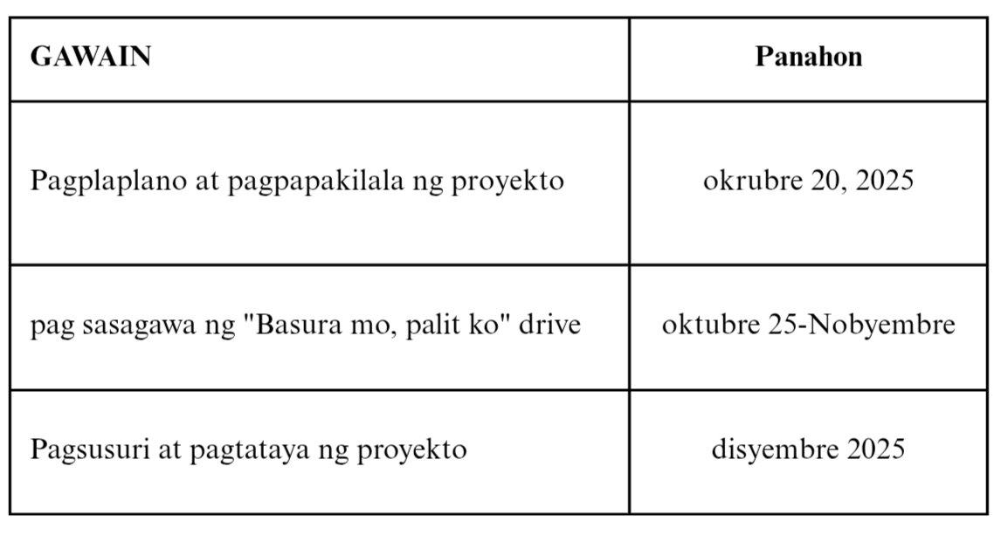

**POSISYONG PAPEL**

Ang posisyong papel ay isang akademikong sulatin Na naglalahad ng mga matitibay nakatwiran ukol sa pinapanigang isyu.

**Posisyong Papel hinggil sa Paggamit ng Social Media sa mga Estudyante**

Sa makabagong panahon, ang social media ay naging malaking bahagi na ng ating pang-araw-araw na buhay, lalo na sa mga kabataan at estudyante. Maraming nagsasabing ito ay nakakaapekto sa kanilang pag-aaral at nagiging dahilan ng pagkabawas ng oras sa pag-aaral. Ngunit sa kabila ng mga negatibong pananaw, naniniwala akong ang paggamit ng social media ay may positibong epekto sa mga estudyante kung ito ay gagamitin sa tamang paraan. Ito ay nagsisilbing mabisang kasangkapan para sa komunikasyon, edukasyon, at pagpapalawak ng kaalaman.

Una, ang social media ay nagpapadali ng komunikasyon sa pagitan ng mga guro at estudyante. Sa tulong ng mga platform tulad ng Facebook, Messenger, at Google Classroom, mas madali nang maipapasa ang mga takdang-aralin, anunsyo, at impormasyon tungkol sa paaralan. Ang mabilis na palitan ng mensahe ay nakatutulong upang maging produktibo at organisado ang bawat estudyante sa kanilang akademikong buhay.

Pangalawa, ang social media ay isang makabagong paraan ng pagkatuto. Maraming online learning communities, video tutorials, at educational pages na nagbibigay ng dagdag kaalaman sa mga asignatura. Halimbawa, sa YouTube at TikTok, maraming content creators na nagtuturo ng mga aralin sa matematika, agham, at wika sa paraang mas nakakaengganyo. Dahil dito, mas nagiging masaya at epektibo ang pag-aaral ng mga kabataan.

Pangatlo, ang social media ay nakakatulong sa paghubog ng kritikal na pag-iisip at pakikisalamuha ng mga estudyante. Sa pamamagitan ng pakikilahok sa mga diskusyon online, natututo silang magpahayag ng opinyon, rumespeto sa pananaw ng iba, at makisabay sa mga isyung panlipunan. Ito ay nakatutulong upang maging mas mapanuri, bukas ang isipan, at aktibong mamamayan ang mga kabataan.

Gayunman, hindi rin maikakaila na may mga panganib ang labis na paggamit ng social media tulad ng pagkakaroon ng addiction, misinformation, at cyberbullying. Subalit, sa pamamagitan ng tamang gabayan ng mga magulang at guro, maiiwasan ito. Ang disiplina at wastong paggamit ng social media ang susi upang magamit ito nang makabubuti.

Sa kabuuan, naninindigan akong pabor ako sa paggamit ng social media ng mga estudyante dahil ito ay hindi lamang para sa libangan kundi isa ring epektibong kasangkapan sa pagkatuto at komunikasyon. Sa tamang paggamit, ito ay nagiging tulay upang mapalawak ang kaalaman, mapaunlad ang sarili, at maging handa sa hamon ng makabagong mundo. Ang social media ay hindi dapat katakutan—bagkus, ito ay dapat gamitin nang may pananagutan at layuning matuto.

**Sanggunian**

Baguio, M. C. (2024). Epekto ng Paggamit ng Social Media sa Performance ng mga Mag-aaral sa Filipino 8, https://doi.org/10.5281/zenodo. 15310997

Barman, S. & Dakua, G (2024). Studies on Social Media and Its Impact on Youth: Exploring real-world

Betos, J. (2024), Kabutihang Naidulot at Suliraning Natamo sa Paggamit ng Social Media ng mga Mag-aaral Sa Filipino 8, Ikatlong Distrito ng Ubay, Bohol UB Advancing Filipino Research Journal. 1.40-54.

& Education, 59, 505-514. https://doi.org/10.1016/j.compedu.2011.12.023 Keles, B., McCrae, N., & Grealish, A. 2020. Asystematic review: The influence of social media on depression, anxiety, and psychological distress in adolescents. International Journal of Adolocense and Youth, 25(1),

Matang, Matang & Sapriya, Sapriya & Suryadi, Karim & Darmawan, Cecep & Anggraeni, Leni, (2023), Social media as a means for students to become global citizens. Harmoni Sosial: Jurnal Pendidikan IPS, 10. https://doi.org/10.21831/hsjpi.v10i1.57729

Rex, A. (2024). Social Media Hangover: Pag-unawa sa Epekto ng Sobrang Paggamit ng Social Media Sichach, Moses. (2023). Uses and Gratifications theory-Background, History and Limitations. https://doi.org/10.2139/ssrn.4729248

Whiting. A. and Williams, D. (2013), Why people use social media: a uses and gratifications approach, Qualitative Market Research, 16(4), 362-369. https://doi.org/10.1108/QMR-06-2013-0041



**REPLEKTIBONG SANAYSAY**

Ang replektibong sanaysay ay opinyunado at nag bibigay kalayaan sa may-akda naisulat ang kaniyang opinyon o mga punto tungkol sa Isang isyu na ng gagaling sa karanasang personal na nakita o natamasa

**Replektibong Sanaysay sa Pelikulang “Hello, Love, Goodbye”**

Ang pelikulang “Hello, Love, Goodbye” ay isang makabagbag-damdaming kwento ng dalawang Overseas Filipino Workers (OFW) sa Hong Kong — sina Joy (Kathryn Bernardo) at Ethan (Alden Richards). Ipinakita rito ang mga sakripisyo at pangarap ng mga Pilipinong nagtatrabaho sa ibang bansa upang mabigyan ng magandang buhay ang kanilang pamilya. Sa pelikulang ito, makikita natin ang tunay na kahulugan ng pagmamahal, pangarap, at sakripisyo.

Habang pinapanood ko ang pelikula, marami akong napagtanto tungkol sa realidad ng buhay. Una, hindi lahat ng taong umaalis ng bansa ay ginagawa ito para sa sarili lamang; madalas, ito ay para sa mga mahal nila sa buhay. Nakita ko sa karakter ni Joy ang determinasyon at tapang na itaguyod ang kanyang pamilya kahit malayo siya sa kanila. Bilang isang kabataan, napaisip ako kung gaano kahirap magdesisyon sa pagitan ng pag-ibig at pangarap. Si Joy ay pinili ang kanyang pangarap, hindi dahil hindi niya mahal si Ethan, kundi dahil alam niyang iyon ang tamang gawin para sa kanyang kinabukasan.

Bilang ako, natutunan kong mahalagang pahalagahan ang mga sakripisyo ng ating mga magulang o kapamilya na nagtatrabaho sa ibang bansa. Minsan, hindi natin nauunawaan kung bakit sila laging abala o malayo sa atin, ngunit tulad ni Joy, ginagawa nila iyon para sa ating kinabukasan. Naantig ako sa aral na ipinakita ng pelikula—na ang tunay na pag-ibig ay hindi laging tungkol sa pagiging magkasama, kundi sa pagbibigay daan sa isa’t isa na abutin ang kanilang mga pangarap.

Sa konklusyon, ang “Hello, Love, Goodbye” ay hindi lang kwento ng pag-ibig, kundi isang salamin ng katotohanang kinakaharap ng maraming Pilipino. Tinuruan ako ng pelikulang ito na maging matatag, mapagmahal, at higit sa lahat, marunong pumili ng tamang landas kahit masakit. Ang bawat “goodbye” pala ay maaaring maging daan patungo sa mas magandang “hello” sa buhay**.**

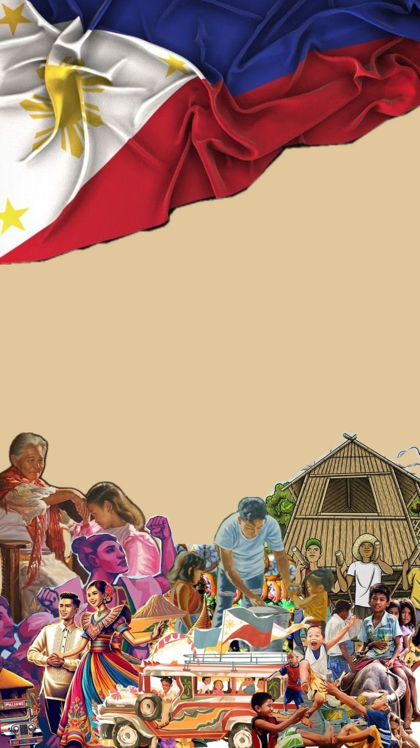

**Pagkakaisa at disiplina tungo sa malinis na kapaligiran**

**LARAWAN** **SANAYSAY**

Ang LARAWAN sanaysay ay isang koleksiyon o limbag na mga image o larawang inilalagay sa isang partikular na pagkakasunod-sunod upang ipahayag ang mga pangyayari mga damdamin, at mga konsepto sa pinakapayak na paraan.

Larawan 1:

Ang kalat sa ating paligid ay repleksyon ng kakulangan sa disiplina at malasakit. Kung patuloy nating pababayaan, tayo rin ang mahihirapan sa dumi at polusyon.

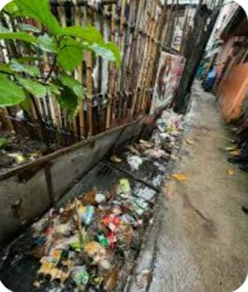

Larawan 2:

Ang pagtatanim ng puno ay simpleng hakbang ngunit may malaking ambag sa kalikasan. Sa bawat punong ating itinatanim, nagbibigay tayo ng bagong pag-asa sa ating kapaligiran..

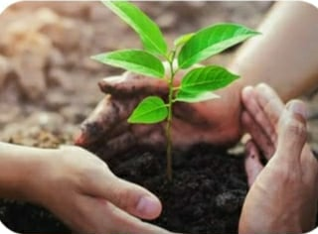

**Larawan 3:**

Ang mga kabataan na may malasakit pa rin sa kalikasan. Sa kanilang sama-samang paglilinis, napapatunayan na ang pagbabago ay nagsisimula sa maliit na hakbang.

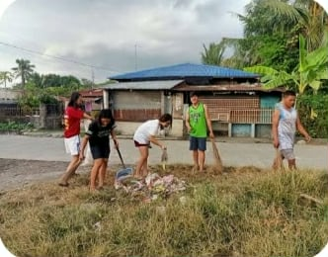

**Larawan 4:**

Kapag nagtulungan ang bawat isa, nagiging posible ang pagkakaroon ng maayos at malinis na kapaligiran. Ang kalinisan ay bunga ng disiplina at pagkakaisa.

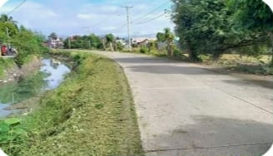

**Larawan 5**

Ngayon, masigla at masaya na ang komunidad dahil natutunan nilang pahalagahan ang kalikasan. Ang pagbabago ay nagsimula sa pagkilos at pagpapanatili ng kalinisan.



**LAKBAY SANAYSAY**

Tinatawag din travel essay o travelogue. Ito ay isang uri ng lathaing ang pangunahing layunin ay maitala ang mga nagiging karanasan sa paglalakbay.

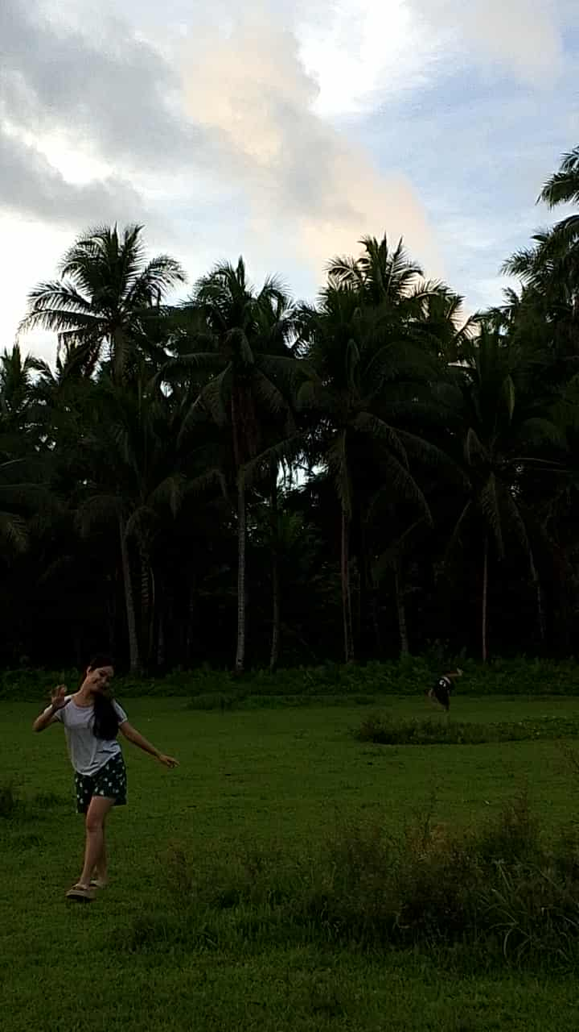

**Republic of the Philippines**



•**LAKBAY** **SANAYSAY**

Ang aking paglalakbay ay patungo sa isang lugar na napakalapit sa aking puso—isang tahimik at maganda sa aming barangay. Tuwing ako’y umuuwi ako, ito ang una kong nais puntahan. Sa simoy ng hangin at luntiang paligid, nararamdaman ko ang kapayapaan at ginhawang bihira kong maranasan sa lungsod.

Madala kaming pumunta rito ng aking mga matatalik na kaibigan. Sama-sama naming tinatahak ang daan patungo sa mga puno ng niyog, kung saan kami kumukuha ng bunga. Sa gitna ng tawanan at kwentuhan, nakapapawi ng pagod ang bawat sandali. Dito namin nararanasan ang tunay na saya—malayo sa ingay, gadgets, at mga alalahanin.

Dahil sa dami ng gawain sa paaralan, madalang na kaming makapunta rito. Kaya’t sa tuwing nagkakaroon kami ng pagkakataon, sinisikap naming sulitin ito. Sa lugar na ito ko natutunan ang halaga ng kalikasan at pagkakaibigan.

Ang paglalakbay na ito ay hindi lang basta pamamasyal, kundi pagbalik sa pinagmulan—sa lugar na nagbibigay ng kapayapaan, saya, at inspirasyon. Tunay na ang simpleng ganda ng kalikasan ay sapat na upang mapawi ang pagod at muling maramdaman ang saya ng buhay.



**DEPARTMENT OF EDUCATION**

**Region VIII (Eastern Visayas)**

**Division of Eastern Samar**

**DOLORES NATIONAL HIGH SCHOOL**

**Dolores Eastern Samar**

**Proyekto sa Piling Larangan**

**(ACADEMKO)**

S.Y. 2025-2026

**Ipinasa ni:**

Deam Shirlyn R. Tegerero

Mag-aaral

**Ipinasa kay:**

Angelita Mabini

Guro

**12- Crunos**

October 22 2025



PANUKALANG PROYEKTO

Ang Panukalang Proyekto ay isang detalyadong plano o proposal ng isang proyektong gagawin. Ito ay naglalaman ng serye ng mga hakbang, layunin, at mungkahing gawain na layuning makamit ang isang layunin o solusyon sa isang isyu. Karaniwang kasama sa Panukalang Proyekto ang budget, timeline, at iba pang mahahalagang aspeto ng proyekto.

Republic of the Philippines



**DEPARTMENT OF EDUCATION**

Region VIII (Eastern Visayas)

Division of Eastern Samar

**DOLORES NATIONAL HIGH SCHOOL**

Dolores Eastern Samar

**"Paglalagay ng Solar Lights sa mga liblib na Barangay sa bayan ng Dolores"**

**Proponent ng Proyekto:**

Baranggay 2 Dolores Eastern Samar

**Petsa:**

Oktubre 18, 2025

**I. Rasyonal o Layunin ng Proyekto**

Dahil ang kawalan ng ilaw sa mga liblib na lugar ay maaring magsanhi ng

Me sa mga nagmamaniho at sa mga taong napapadaan dito.

**II. Mga Tiyak na Layunin**

1. Layunin nitong magbigay ng liwanag sa mg taong dadaan.

2. Magiging ligtas ang mga residenting maglalakad tuwing gabi.

3. Kahit my sakuna ay may liwanag pasin ang mga kalsadang madadaanan.

**III. Mga Benepisyong Inaasahan**

Mga residente sa local na barangay

Mga tao at sasakayang dadaan

**IV. Mga Gawaing Isasagawa**

1. Magsasagawa ng panimulang obserbasyon sa mga liblib na Barangay

ng Dolores upang matukoy ang suliranin sa kakulangan ng ilaw.

2. Mangalap ng datos gamit ang surbey at panayam.

3. Sinuri ang posibilidad at gastos ng paglalagay ng solar lights sa mga

pilig lugar.

4. Makipag-ugnayan sa mga eksperto at lokal na opisyal.

5. Bumuo ng kobkretong plano na may badyet, iskedyul, at inaasahang

resulta ng proyekto.

6. Isulat ang panukalang proyekto btay sa mga nakalap na impormasyon at pagsusuri.

7. Isumiti ang panukala sa lokal na pamahalaan at mga posibleng tagapagpundo para sa pag-apruba.

**V. Badyet**

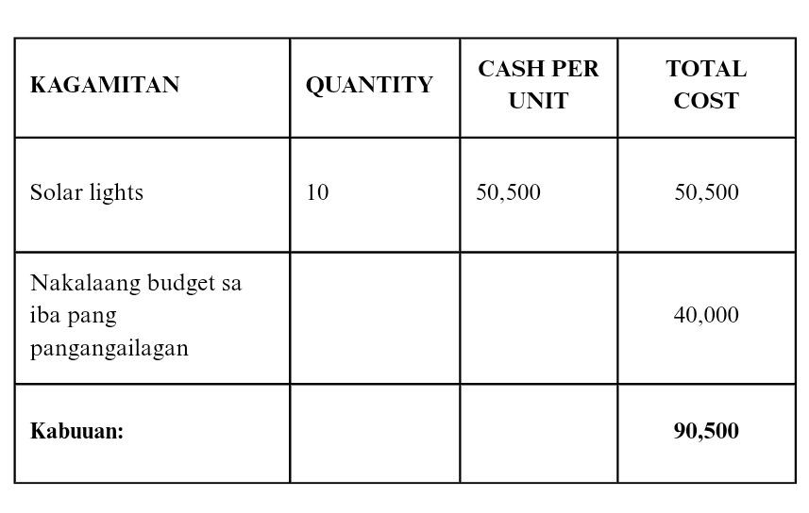

**ORAS**:

Tatlong buwan



**POSISYONG PAPEL**

Ang posisyong papel ay isang akademikong sulatin Na naglalahad ng mga matitibay nakatwiran ukol sa pinapanigang isyu.**Laban sa Patuloy na Korapsyon sa Pilipinas**

Isa sa mga pinakamalaking suliraning kinakaharap ng ating bansa ay ang korapsyon. Mula sa pinakamataas na posisyon ng pamahalaan hanggang sa mga lokal na tanggapan, laganap pa rin ang katiwalian na nagiging hadlang sa pag-unlad ng ekonomiya at pagkamit ng tunay na hustisya. Bilang mamamayan, naninindigan akong dapat magkaroon ng mas mahigpit na batas at mas tapat na pagpapatupad nito upang tuluyang mabawasan, kung hindi man tuluyang mapuksa, ang korapsyon sa Pilipinas.

Ako ay tutol sa patuloy na paglaganap ng korapsyon sa bansa sapagkat ito ay ugat ng kahirapan at kawalan ng tiwala ng mamamayan sa pamahalaan. Ang perang dapat sana ay para sa edukasyon, kalusugan, at kabuhayan ay napupunta sa bulsa ng iilan. Ayon sa mga ulat, bilyun-bilyong piso ang nawawala taon-taon dahil sa katiwalian, na sana’y magagamit upang mapabuti ang buhay ng mga Pilipino.

**Mga Katibayan o Ebidensya**:

1. Ulat ng Commission on Audit (COA) – Madalas na may nakikitang iregularidad sa paggastos ng pondo ng ilang ahensya ng gobyerno.

2. Transparency International Corruption Index – Patuloy na mababa ang ranggo ng Pilipinas sa listahan ng mga bansang may malinis na pamahalaan.

3. Mga Balita sa Pork Barrel at Ghost Projects – Ipinapakita nitong may mga opisyal na ginagamit ang kanilang posisyon para sa pansariling kapakinabangan.

Ang korapsyon ay hindi lamang usapin ng pera, kundi ng moralidad at pananagutan. Kapag nakikita ng kabataan na ang mga opisyal ay nakakalusot sa katiwalian, nagkakaroon sila ng maling ideya na normal lamang ang pandaraya. Dapat ituro sa lahat ng antas ng lipunan na ang pagiging tapat ay pundasyon ng isang maunlad na bansa. Mahalaga rin ang transparency o pagiging bukas ng pamahalaan sa paggamit ng pondo upang magkaroon ng tiwala ang mamamayan.

Ang paglaban sa korapsyon ay hindi lamang tungkulin ng gobyerno, kundi ng bawat Pilipino. Kung magiging mapanuri, matapang, at tapat ang bawat isa, unti-unting mawawala ang katiwalian. Panahon na upang manindigan tayo para sa malinis na pamahalaan at tapat na paglilingkod. Sa ganitong paraan, makakamit natin ang isang mas maunlad at makatarungang Pilipinas.

**Mga Sanggunian / References**

1. Commission on Audit (COA). (2023). Annual Audit Reports.

→ Mula sa opisyal na website ng COA

**https://www.coa.gov.ph**

2. Transparency International. (2024). Corruption Perceptions Index.

→ Naglalaman ng taunang ulat kung gaano kalaganap ang korapsyon sa iba’t ibang bansa, kabilang ang Pilipinas.

**https://www.transparency.org/en/cpi**

3. Philippine Center for Investigative Journalism (PCIJ). (2022). Reports on Corruption and Governance.

→ Isang independent organisasyon na nagsasaliksik at nag-uulat ng mga kaso ng katiwalian at maling paggamit ng pondo sa gobyerno.

**https://pcij.org**

4. Republic of the Philippines. (1987). Constitution of the Republic of the Philippines.

→ Artikulo XI (Accountability of Public Officers) –

**https://www.officialgazette.gov.ph/constitutions/1987-constitution**

5. Office of the Ombudsman. (2023). Annual Reports and Anti-Corruption Programs.

→ May mga datos at programa hinggil sa pagsugpo ng mga korap

**https://www.ombudsman.gov.ph**



REPLEKTIBONG SANAYSAY

Ang replektibong sanaysay ay opinyunado at nag bibigay kalayaan sa may-akda naisulat ang kaniyang opinyon o mga punto tungkol sa Isang isyu na ng gagaling sa karanasang personal na nakita o natamasa

**Replektibong Sanaysay: Seven Sundays**

**PANIMULA**

Ang pelikulang Seven Sundays ay isang kwento tungkol sa pamilya — isang pamilya na minsang nagkawatak-watak dahil sa mga tampuhan, sama ng loob, at hindi pagkakaintindihan. Ngunit nang malaman nilang may taning na ang kanilang ama, napilitan silang magsama muli sa loob ng pitong Linggo. Sa mga sandaling iyon, unti-unti nilang natutunan ang halaga ng oras, pagmamahal, at pagpapatawad.

**GITNA**

Habang pinapanood ko ang pelikulang ito, naisip ko ang sarili kong pamilya. Madalas din kaming mag-away — may sigawan, tampuhan, at minsan, hindi pagkikibuan. Parang bawat isa ay gustong manalo, kaya mas lalong lumalalim ang lamat. Pero gaya sa Seven Sundays, napagtanto ko na kahit magulo at puno ng hidwaan, ang pamilya ay mananatiling pamilya. Walang sakdal, walang perpekto — ngunit laging may puwang para sa pag-unawa.

Ang pelikula ay nagturo sa akin na minsan, kailangan nating pakinggan bago magalit, umunawa bago humusga, at magpatawad bago mahuli ang lahat. Tulad ng mga Bonifacio siblings sa pelikula, hindi natin namamalayan na habang nag-aaway tayo, nauubos na ang oras na dapat sana ay ginugugol sa pagtatawanan, pagkakaisa, at pagmamahalan.

Sa pamilya ko, kahit madalas kaming magkasamaan ng loob, napagtanto kong hindi ko kayang mawala sila. Sila ang dahilan kung bakit ako lumalaban sa buhay. Ang Seven Sundays ay nagpapaalala sa akin na walang galit o tampuhan na hindi kayang ayusin ng bukas na puso. Sa halip na puro sigawan, dapat ay piliin naming mag-usap, magpatawad, at maghilom bilang isang buo.

**KONKLUSYON**

Sa huli, natutunan ko na ang pamilya ay hindi nasusukat sa kung gaano ito kadalas mag-away, kundi sa kung gaano ito kadalas magpatawad at magbalikan. Tulad ng Seven Sundays, maaaring hindi perpekto ang bawat araw, pero kapag pinili nating magmahal sa kabila ng lahat, doon natin mararamdaman ang tunay na kahulugan ng tahanan.

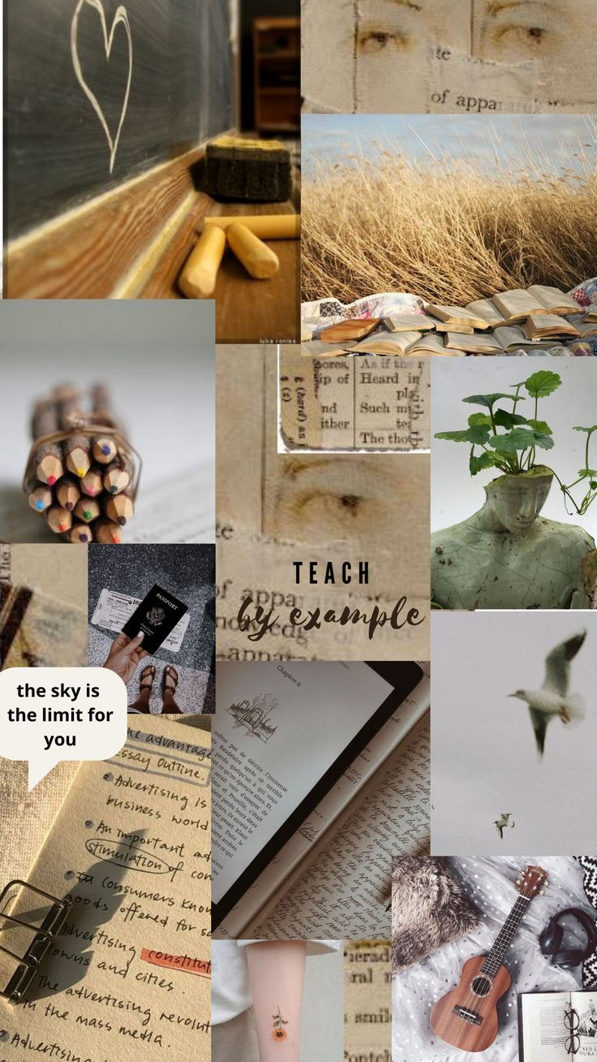

**PAGTUTULUNGAN TUNGO SA MALINIS NA KAPALIGIRAN**

**LARAWAN SANAYSAY**

Ang LARAWAN sanaysay ay isang koleksiyon o limbag na mga image o larawang inilalagay sa isang partikular na pagkakasunod-sunod upang ipahayag ang mga pangyayari mga damdamin, at mga konsepto sa pinakapayak na paraan.

**Larawan 1**

Ang larawan ay paalala na ang pagbabago ay nagsisimula sa bawat hakbang ng kabataang may malasakit sa bayan.

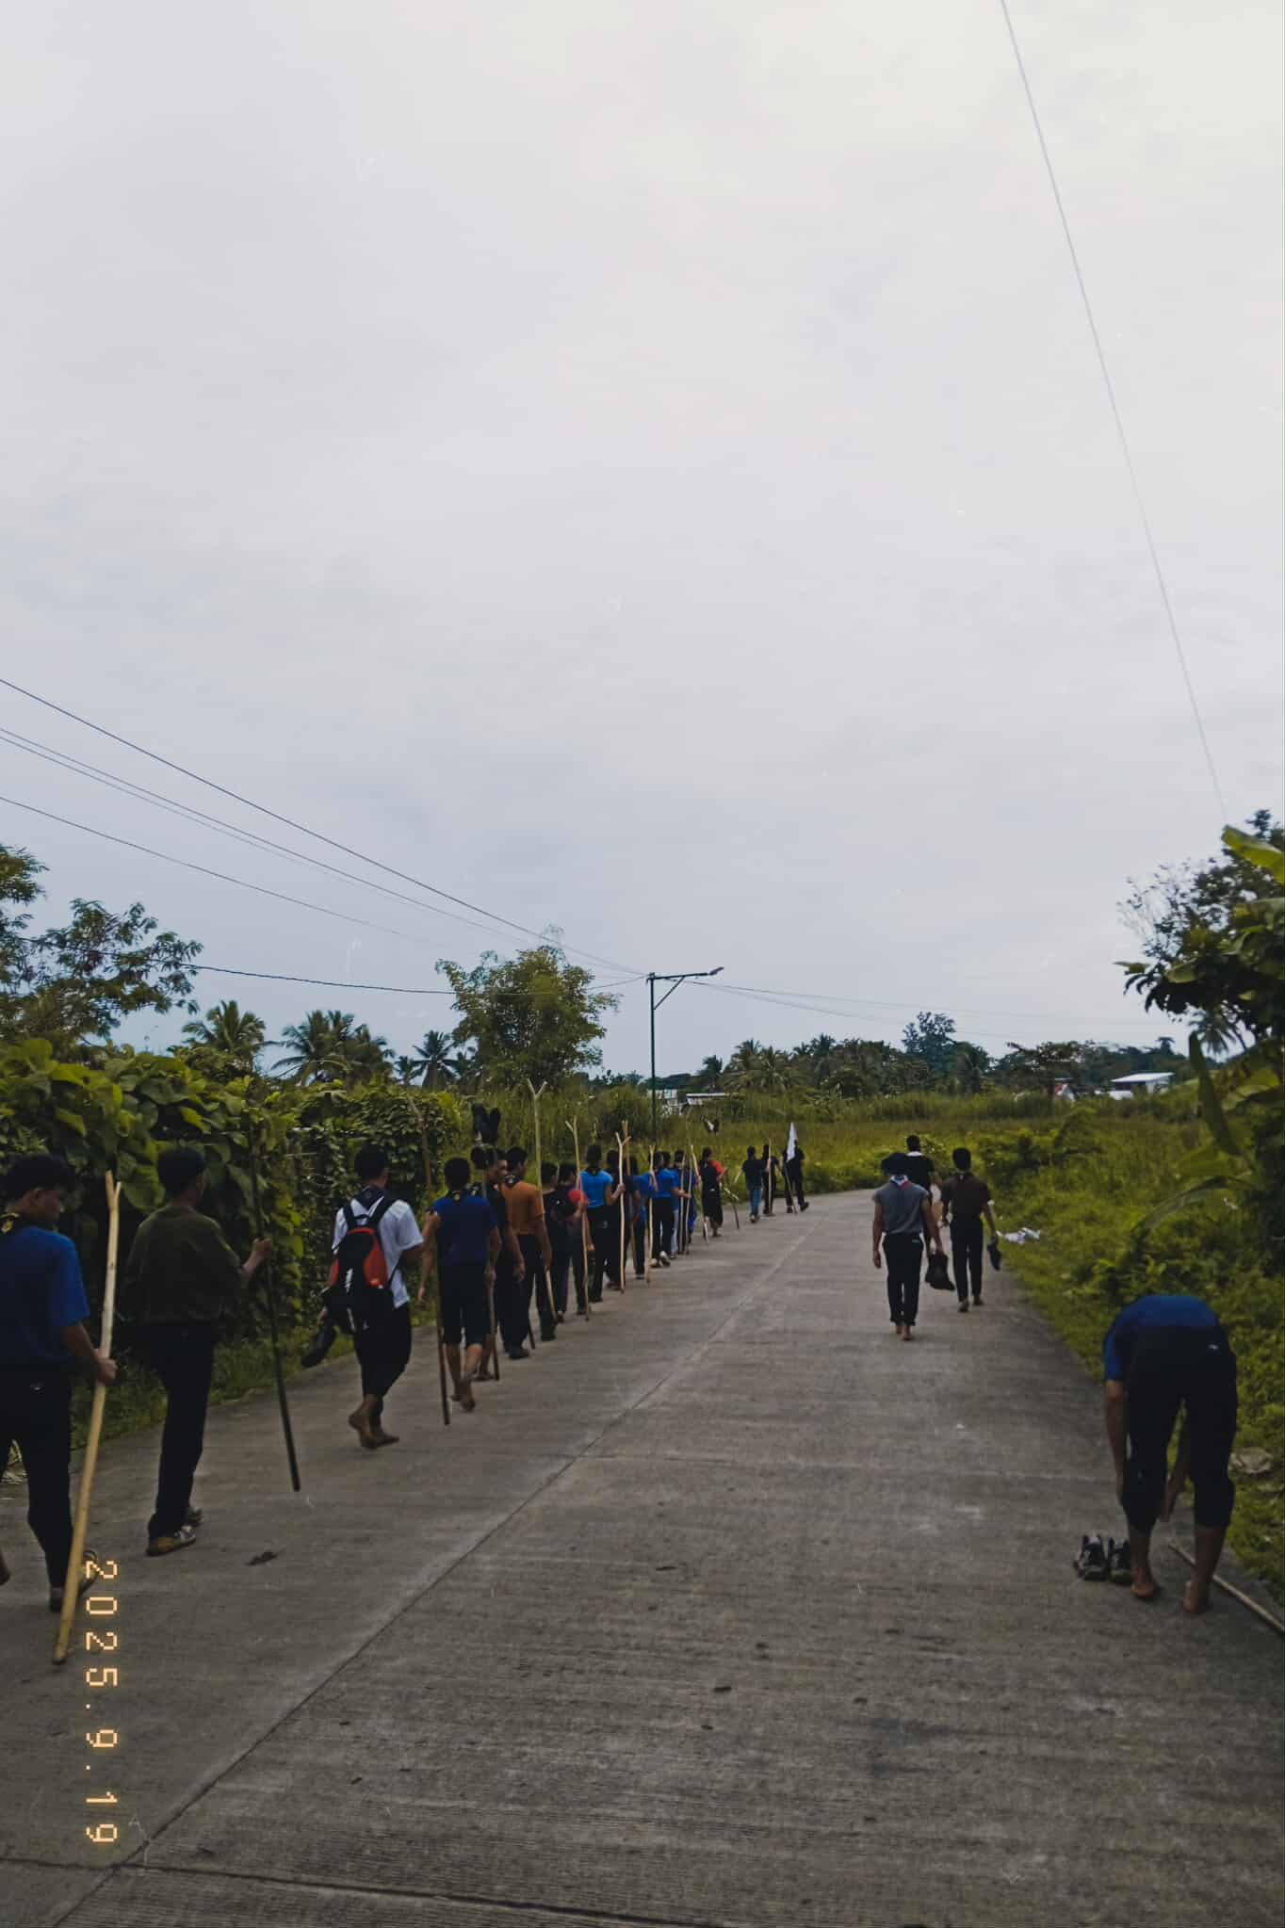

**Larawan 2**

Sa simpleng paraan, ipinapakita ng mga kabataang ito na sila ay handang maging bahagi ng solusyon, hindi ng problema.

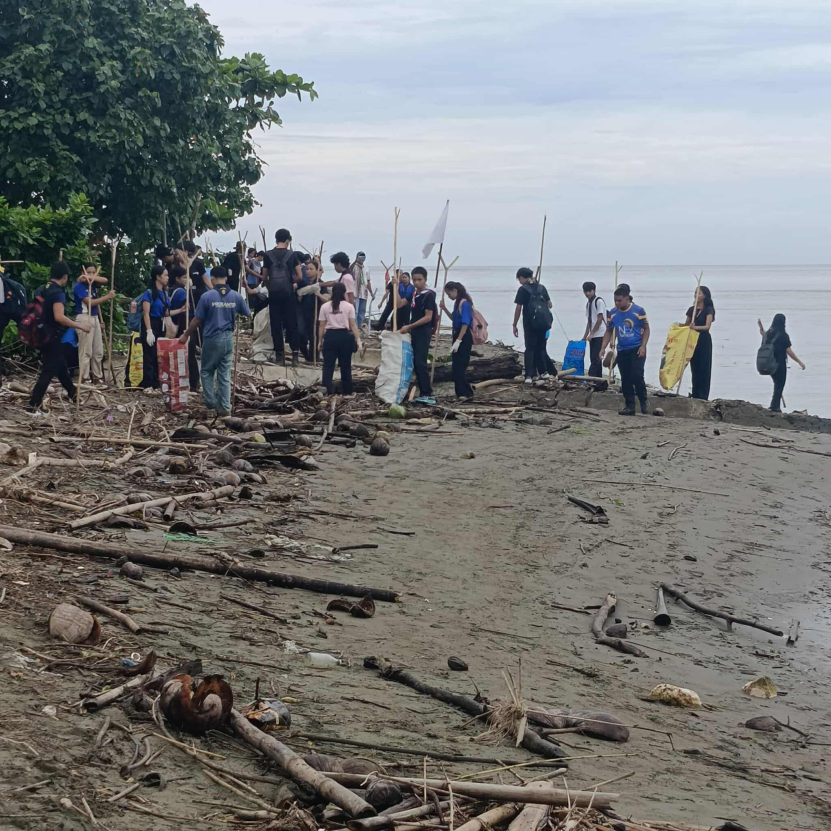

**Larawan 3**

Ang simpleng gawaing ito ay malaking ambag sa pagpapanatili ng kalinisan ng karagatan, na siyang tahanan ng maraming nilalang at pinagkukunan ng kabuhayan ng mga tao.

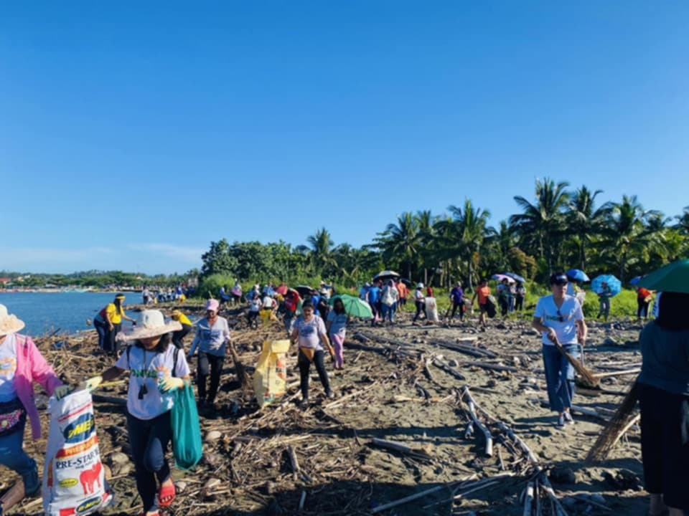

**Larawan 4**

Tunay na kapag nagkaisa ang bawat isa para sa kalikasan, nagiging posible ang isang malinis, ligtas, at magandang mundo para sa lahat.

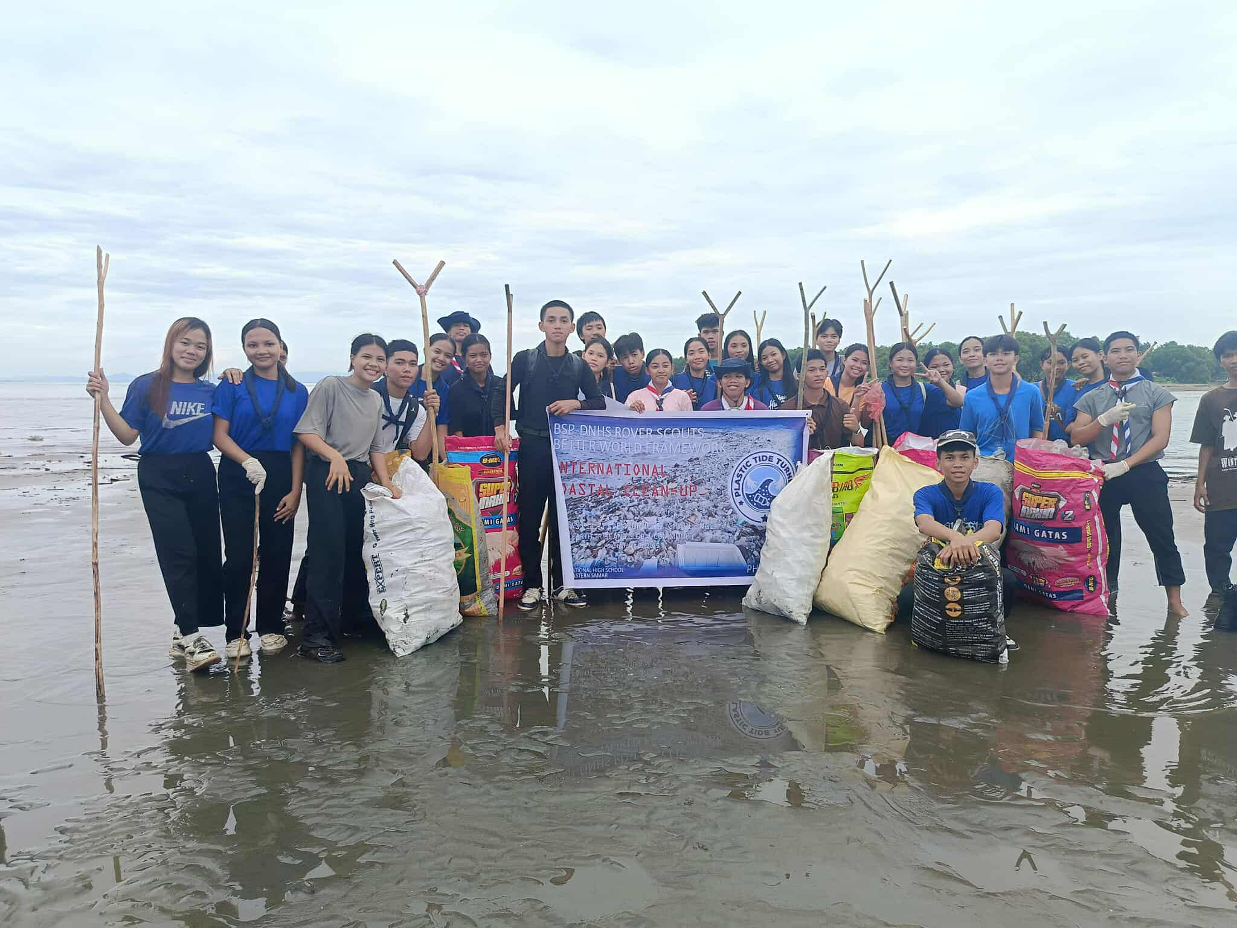

**Larawan 5**

Ang larawan ay sumisimbolo sa pag-asa—na habang may kabataang nagtutulungan para sa kalikasan at kapwa, mananatiling buhay ang pag-asa para sa mas maayos na kinabukasan.

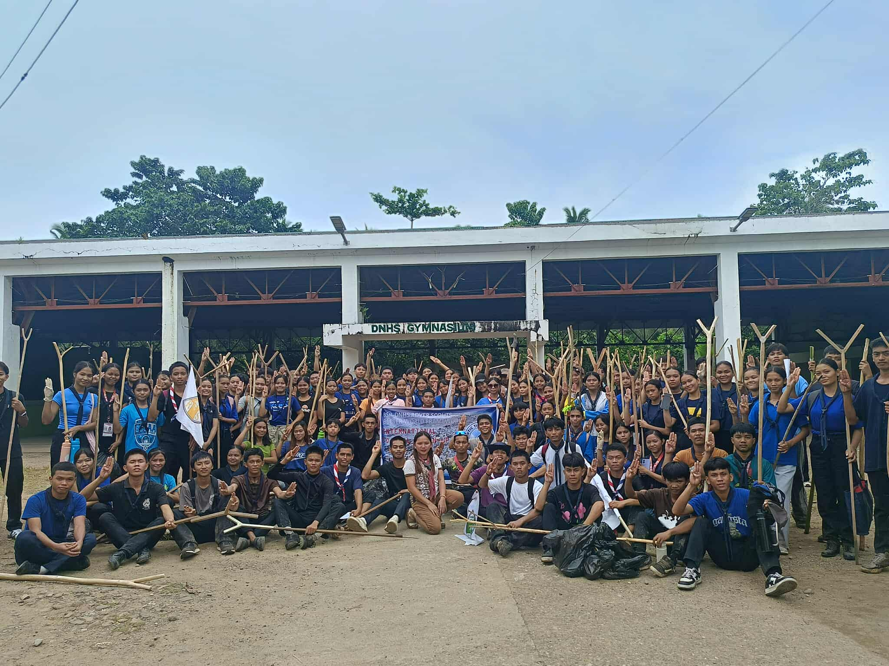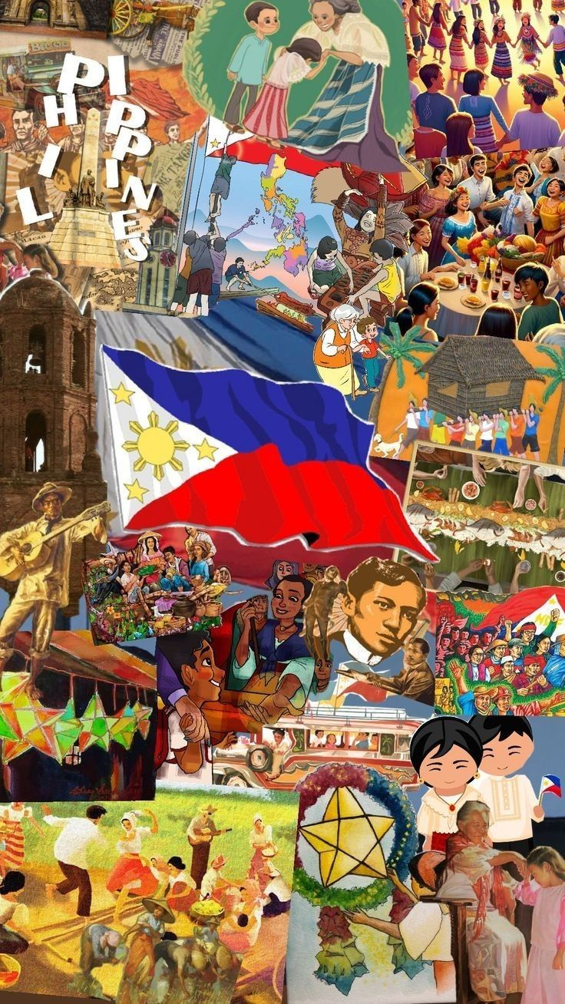

**Lakbay Sanaysay: Paglalakbay sa Sulangan, Eastern Samar**

**LAKBAY SANAYSAY**

Tinatawag din travel essay o travelogue. Ito ay isang uri ng lathaing ang pangunahing layunin ay maitala ang mga nagiging karanasan sa paglalakbay.

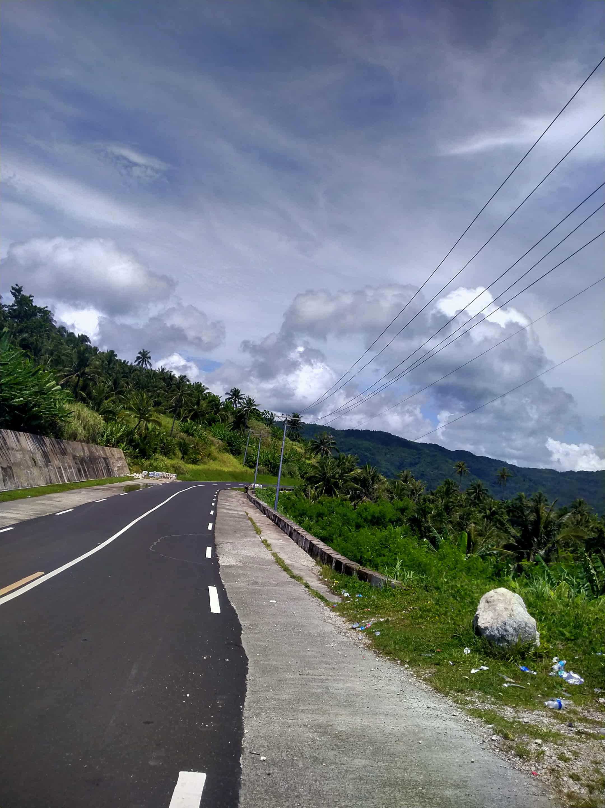

Ang aming paglalakbay patungong Sulangan, Eastern Samar ay isa sa mga hindi malilimutang karanasan sa aming pamilya. Sa unang tingin pa lang, ramdam na agad ang kapayapaan at ganda ng lugar. Habang binabaybay namin ang mahabang daan na napapalibutan ng mga bundok at puno ng niyog, dama namin ang sariwang simoy ng hangin at ang tanawin ng asul na kalangitan na tila yumayakap sa amin.

Pagdating namin sa Simbahan ng San Antonio de Padua sa Sulangan, agad naming nakita ang ganda ng arkitektura nito—matayog, tahimik, at puno ng kabanalan. Dito, maraming deboto ang dumadayo upang magdasal at magpasalamat kay San Antonio de Padua, na kilala bilang santo ng mga nawawala. Isa ito sa mga kilalang tradisyon sa Sulangan—ang pagtataya o panata ng mga tao kay San Antonio. Marami ang naniniwalang may mga himala siyang ginagawa, lalo na sa mga taong taos-pusong nananalangin.

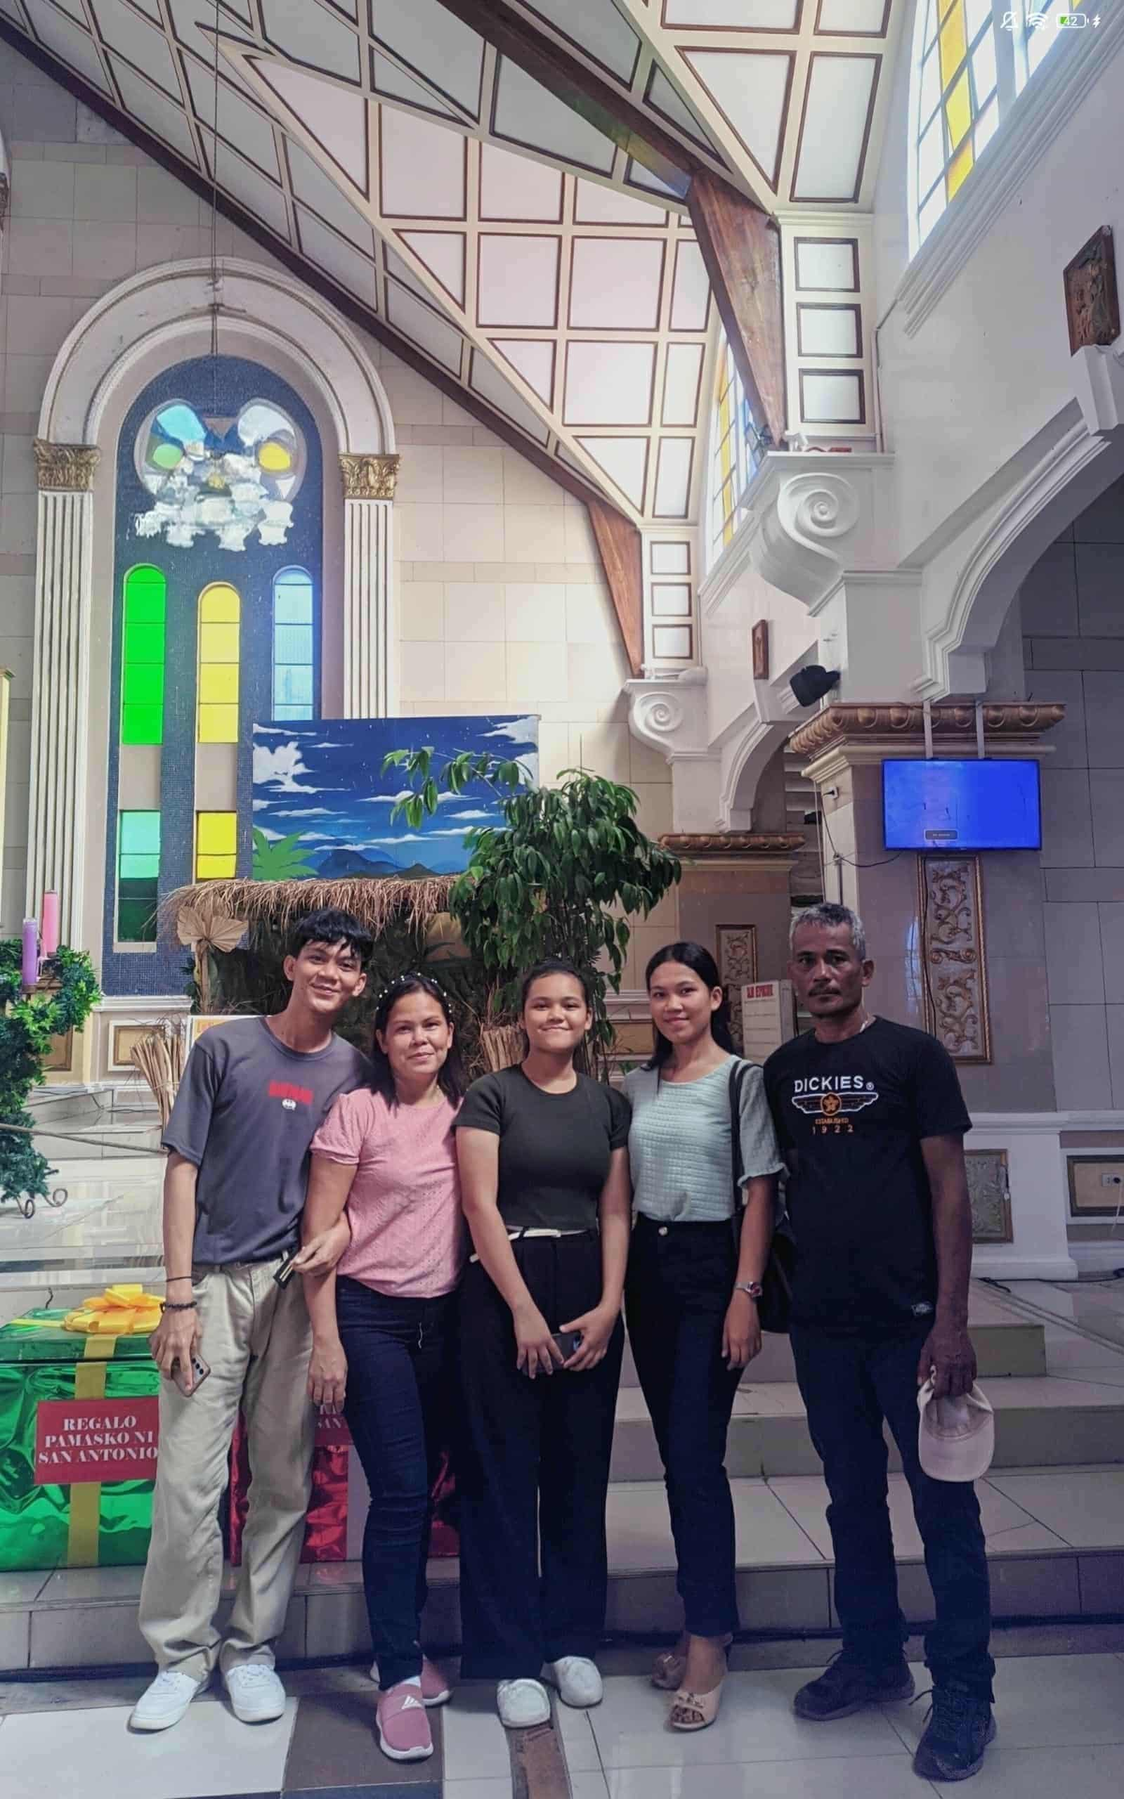

Kasabay ng aming pagbisita, napansin din namin ang kabaitan at pagiging magiliw ng mga taga-Sulangan. Ang kanilang pamumuhay ay simple ngunit puno ng pananampalataya at pagkakaisa. Tuwing may pista, nagsasama-sama ang mga mamamayan upang maghandog ng pagkain, magdasal, at magpasalamat sa kanilang patron. Isa rin sa kanilang tradisyon ang pagsasagawa ng novena at pagsama sa prusisyon bilang tanda ng kanilang debosyon.

kami sa paligid at pinanood ang karagatan na tila walang hanggan. Ang hangin, ang dagat, at ang mga ngiti ng mga tao ay nagbigay sa amin ng pakiramdam ng katahimikan at pag-asa. Sa aming pag-uwi, dala namin hindi lang mga larawan kundi ang aral ng pananampalataya, pagkakaisa, at pag-asa na aming natutunan sa Sulangan.

Ang paglalakbay na ito ay hindi lang basta pagbisita sa isang lugar—ito ay isang paglalakbay ng puso at pananampalataya. Pagkatapos naming magdasal sa simbahan, naglibot